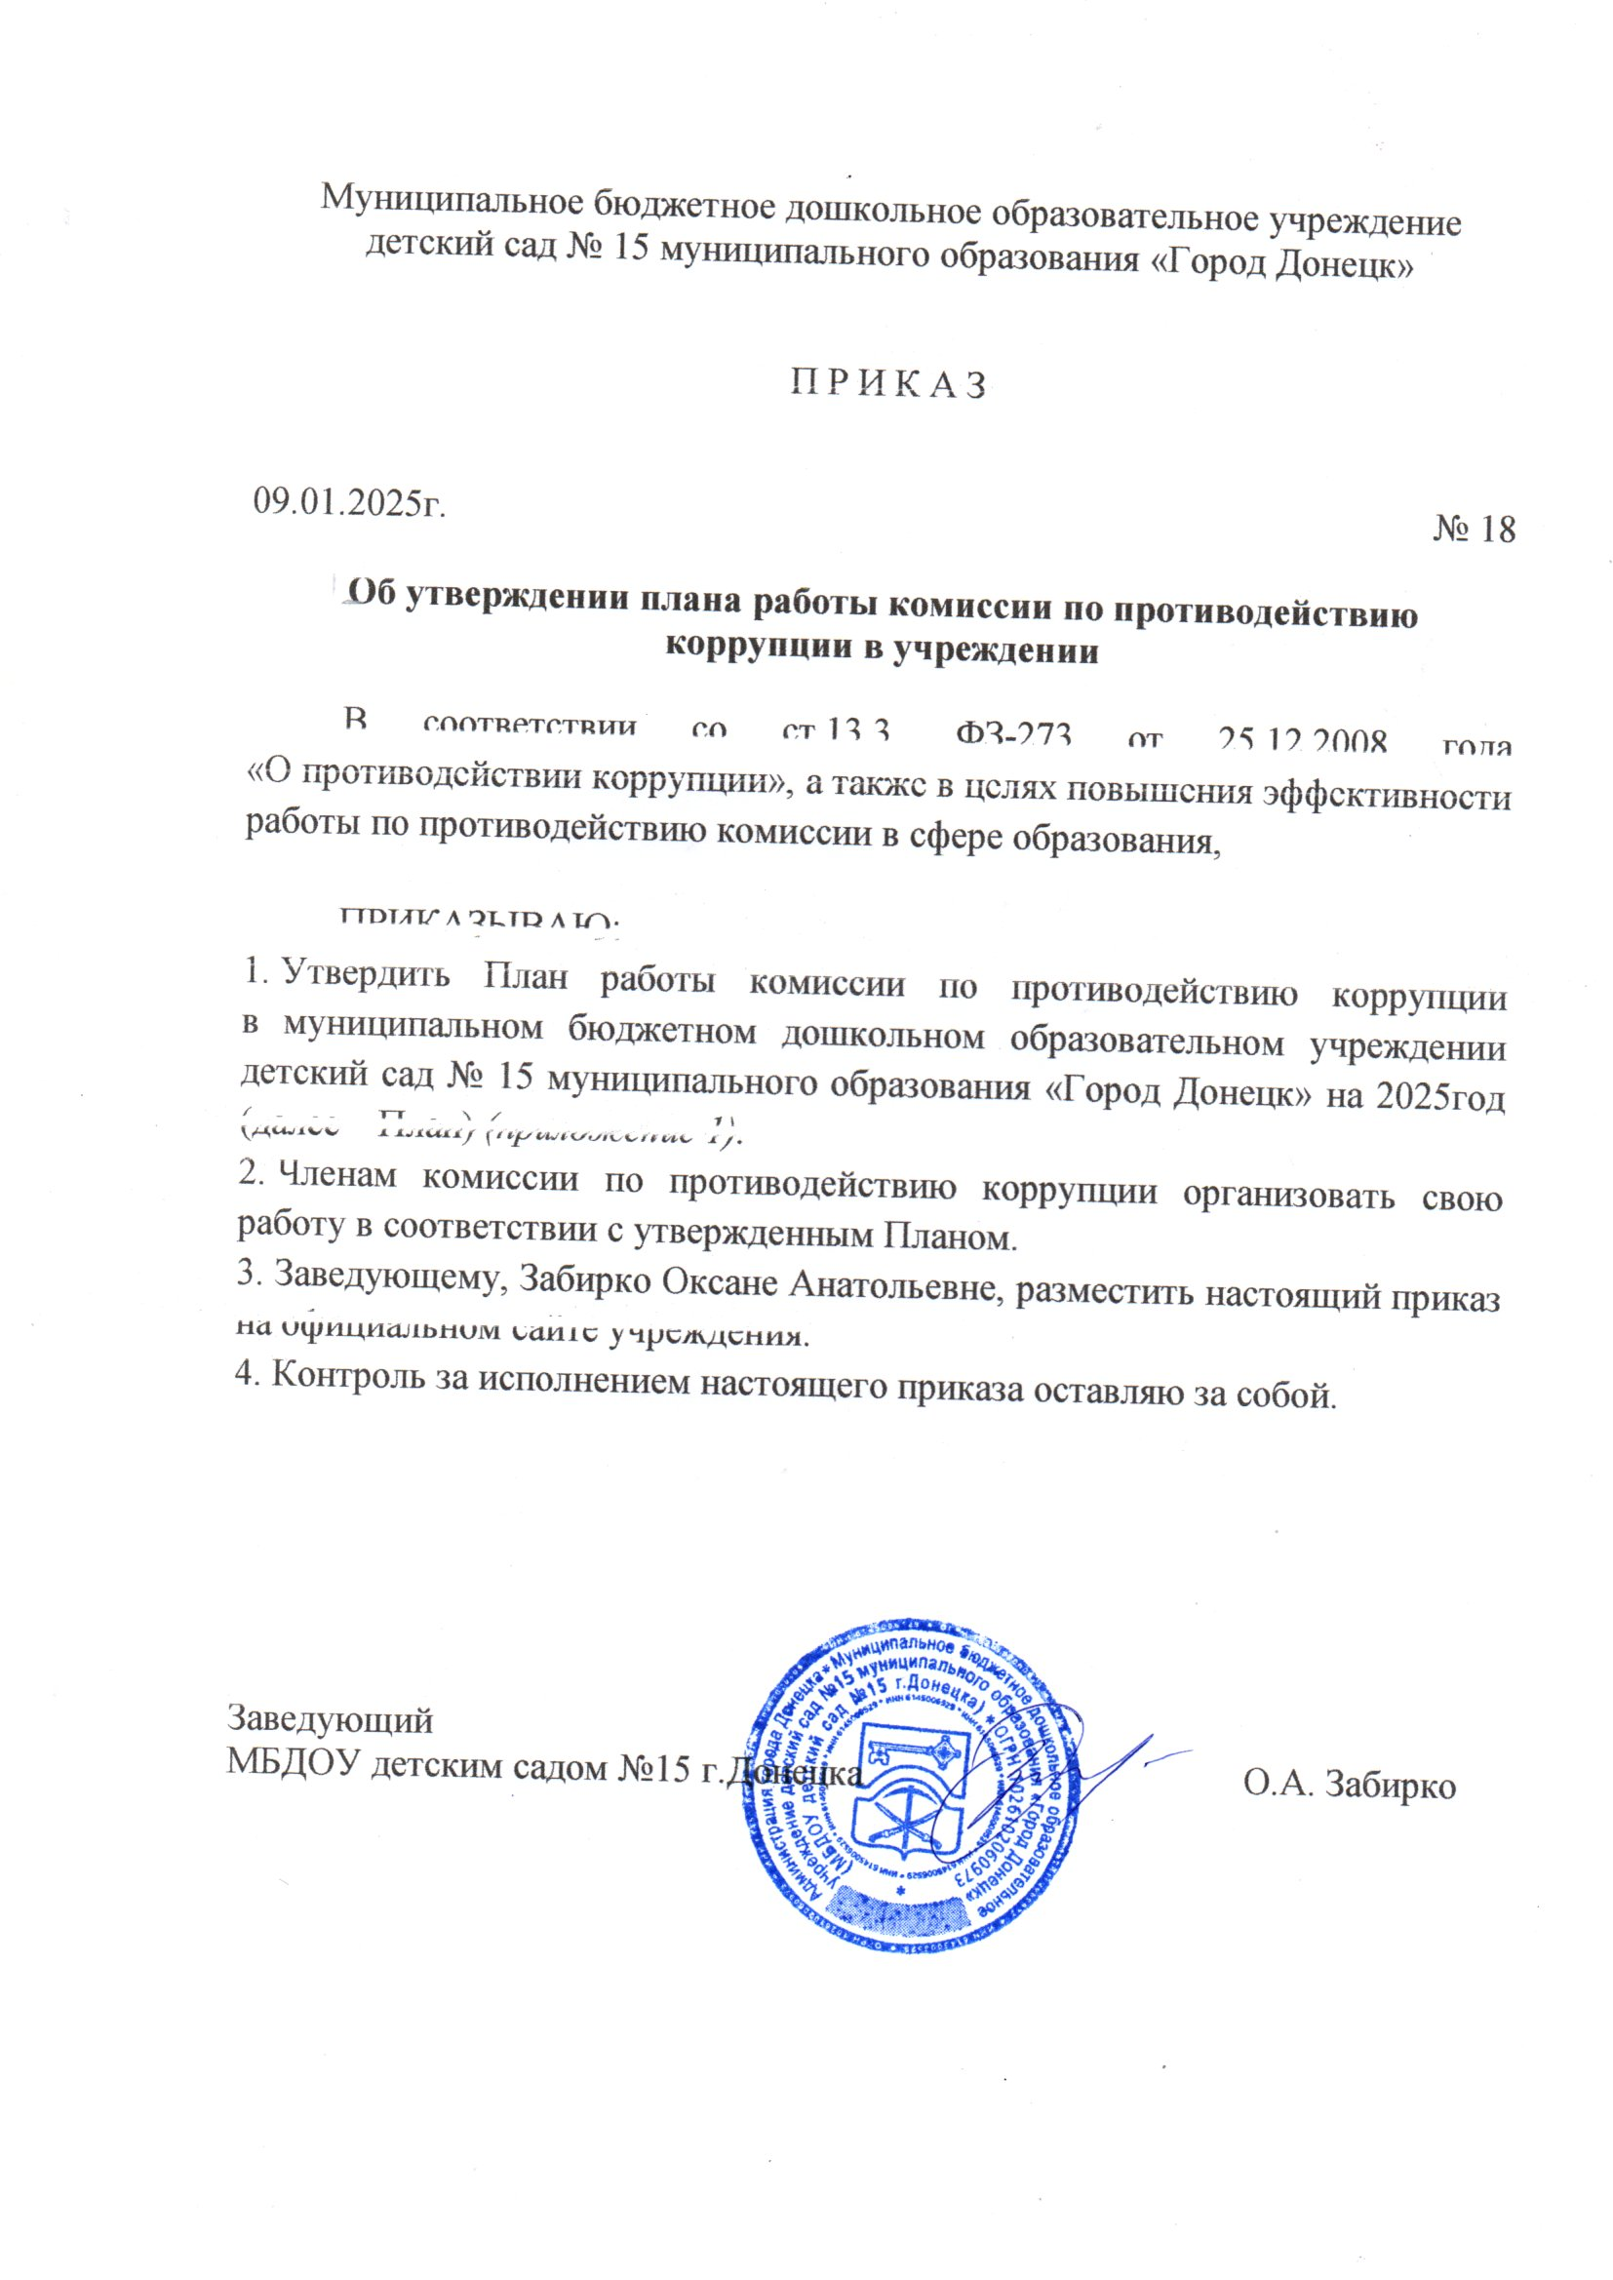

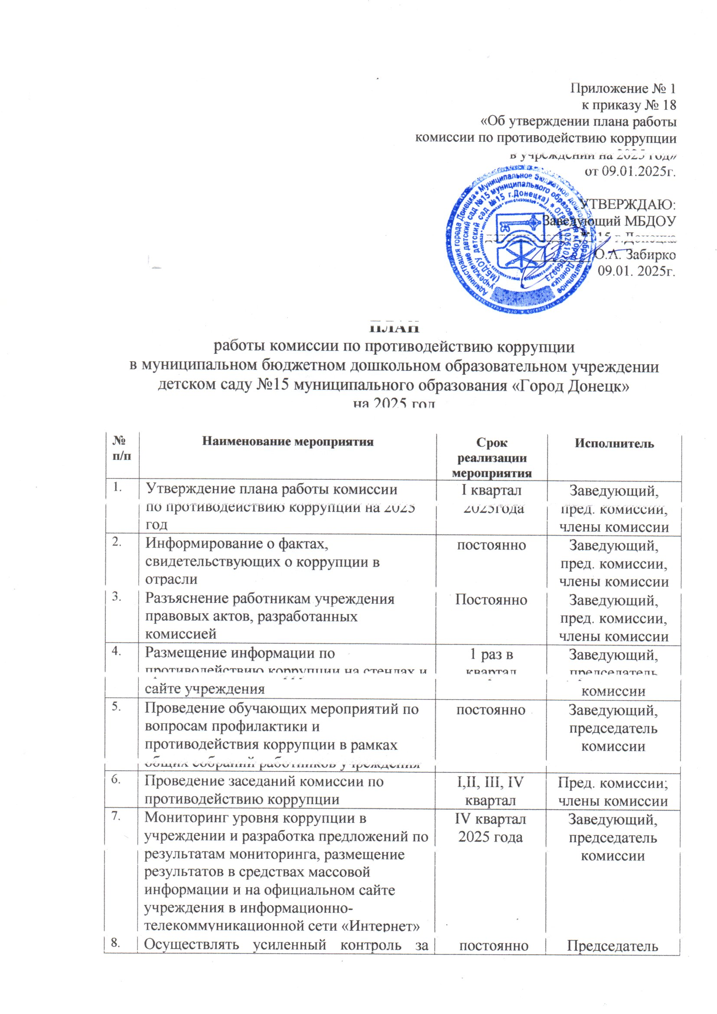

|  |  |  |  |
| --- | --- | --- | --- |
|  | рассмотрением жалоб и заявлений граждан, содержащих факты злоупотребления служебным положением, вымогательства, взяток и другой информации коррупционной направленности в отношении сотрудников учреждения. |  | комиссии;  члены комиссии |
| 9. | Анализ деятельности учреждения в целях выявления причин и условий, способствующих возникновению и распространению коррупции на основании обращений граждан информации, распространенной в средствах массовой информации | IV квартал  2025 года | Председатель комиссии;  Члены комиссии |
| 10. | Подготовка отчётных материалов о проводимой работе и достигнутых результатах в сфере противодействия коррупции | IV квартал 2025 года | Председатель комиссии |